**中山市北部片区5月份九年级联合考试数学试卷**

**一、选择题(本大题10小题，每小题3分，共30分，在每小题列出的四个选项中，只有一个是正确的，请把答题卡上对应题目所选的选项涂黑)**

1．南海总面积约为3500000平方公里，3500000用科学记数法表示应为（ ）

A．0.35×108 B. 3.5×106 C. 3.5×107 D. 35×105

2．如图，在单位长度为1的数轴上，点*A*、*C*表示的两个数互为相反数，那么点*B*表示的

数是（ ）



A．2 B．3 C．-2 D．-3

1. 我国有很多吉祥的图案，人们用这些图案来装饰生活，祈求平安。下列图案分别表示“福”、“禄”、“寿”、“喜”，其中是轴对称图形，不是中心对称图形的为（ ）



A B C D

4．一个袋子中只装有两种颜色的球，这些球的形状、质地等完全相同，其中白色球有4个，黑球有*n*个．在看不到球的条件下，随机地从袋子中摸出一个球，记录颜色后，放回袋中并摇匀。同学们进行了大量重复试验，发现摸出白球的频率稳定在0.4附近，则*n*的值为（ ）

A．2 B．3 C．4 D．5

5. 如左图是一个几何体的三视图，那么这几何体的展开图可以是[来源:学&科&网]

6.下列计算正确的是（ ）

A．a2·a3=a5 B.(a2)3=a6 C. a6÷a3=a2 D. 2a+3a=6a

7.用一个圆心角为240°、半径为3的扇形做一个圆锥的侧面，该圆锥的底面圆的半径是（ ）

A．4 B．3 C．2 D． 1

8．在反比例函数y=的图象的每一条曲线上，y都随x的增大而减小，则k的取值范围是( )．

A.k>3 B. k>0 C. k≥3 D. k<3

9.某圆锥的主视图是一个腰长为2的等腰直角三角形，则该圆锥的侧面积为（ ）．

（A）2π （B）2π （C）2π （D）4π

10.直线y=-x+2与坐标轴交于A、B两点，点C在坐标轴上，如果△ABC为等腰三角形，则满足条件的点C最多有（ ）个

A. 4 B. 5 C. 7 D. 8

**二、填空题(本大题6小题，每小题4分，共24分，请把下列各题的正确答案填写在答题卡相应的位置上)**

11.在函数*y* ＝中，自变量*x*的取值范围是 。

12.将一元二次方程-x2+6x-5=0化成（x-m）2=n的形式，则-（m-n）2017 = 。

13.分解因式：－3a2+12= 。

14.如下图，以边长为5的正五边形的五个顶点作5个半径为2的扇形，那么图中阴影部分面积的和是 。

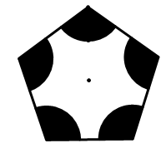 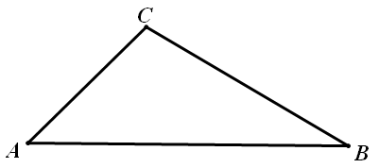

14题图 15题图

15.如图。△ABC中，∠A=45°，∠ACB=105°，AB=1cm，则点C到AB的距离为 。

16.定义运算“*”，规定x*y=a（x+y）+xy，其中a为常数，且1*2=8，则2*3= 。

**三、解答题（一）（本大题3小题，每小题6分，共18分）**

17.计算：.

18．先化简，再求值：，其中x满足 。

19.如图，在平行四边形ABCD中，已知AD＞AB．

（1）作图：作∠BAD的角平分线交BC于点E，作∠ABC的平分线交AD于点F，连接EF；（要求：尺规作图，保留作图痕迹，不写作法）

（2）猜想四边形ABEF的形状，并写出证明过程。

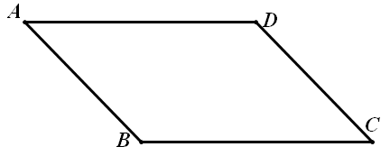

**四、解答题（二）(本大题3小题，每小题7分，共21分)**

1. 如图，在矩形ABCD中，点G在AB边上，连接DG，F为DG的中点FE⊥DG交DC于E。
2. 求证：∠ADG=∠DEF；
3. 若AD=6，AB=9，cos∠ADG=0.6，求CE的长。

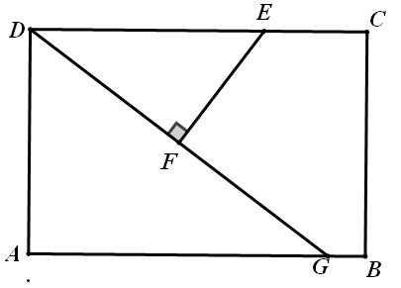

1. 某学校为了解九年级学生的体能状况，从八年级学生中随机抽取部分学生进行1000米跑体能测试，测试结果分为A、B、C、D四个等级，请根据两幅统计图中的信息回答下列问题：

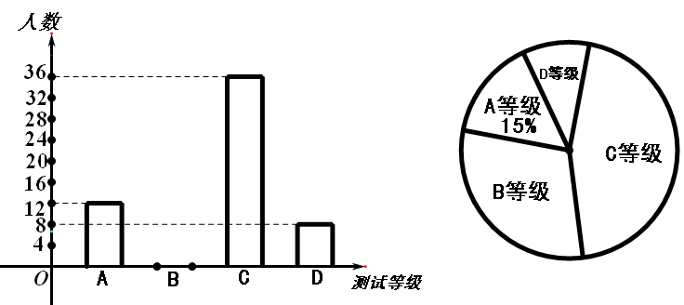

（1）本次测试共调查了多少名学生？

（2）本次测试结果为B等级的学生有多少人？补全条形统计图；

（3）若该中学九年级共有600名学生，请估计九年级学生中体能测试结果为D等级的学生有多少人？

22.自2014年以来，某县加大了教育经费的投入，2014年该县投入教育经费5000万元．2016年投入教育经费7200万元.假设该县这两年投入教育经费的年平均增长率相同。

（1）求这两年该县投入教育经费的年平均增长率；

（2）若该县教育经费的投入还将保持相同的年平均增长率，请预算2017年该县投入教育经费多少万元。

**五、解答题（三）(本大题3小题，每小题9分，共27分)**

23. 如图，已知A（3，m），B（-2，﹣3）是直线AB和某反比例函数的图象的两个交点。

（1）求直线AB和反比例函数的解析式；

（2）观察图象，直接写出当x满足什么范围时，直线AB在双曲线的下方；

（3）反比例函数的图象上是否存在点C，使得△OBC的面积等于△ＯＡＢ的面积？

如果不存在，说明理由；如果存在，求出满足条件的所有点Ｃ的坐标。

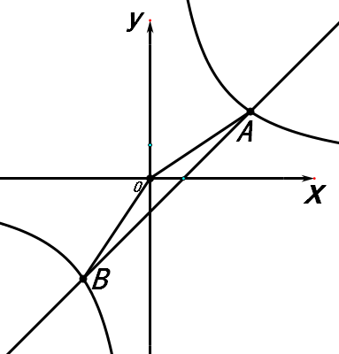

24.如图，已知点A（2，0），以A为圆心作⊙A与y轴切于原点，与x轴的另一个交点为B，过B作⊙A的切线l.

（1）以直线l为对称轴的抛物线过点A，抛物线与x轴的另一个交点为点C，抛物线的顶点为点E，如果CO=2BE，求此抛物线的解析式；

（2）过点C作⊙A的切线CD，D为切点，求此切线长；

（3）点F是切线CD上的一个动点，当△BFC与△CAD相似时，求出CF的长。

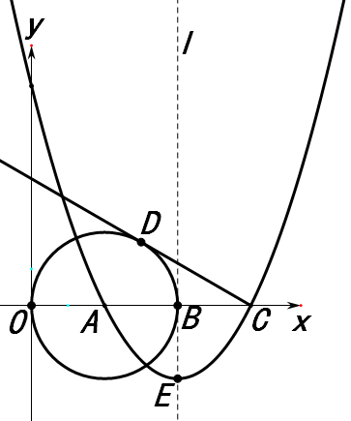

25.如图，点P是矩形ABCD的边AB的其中一个四等分点（点P靠近点A），AB=8，将直角三角尺的顶点放在P处，直角尺的两边分别交AD、DC于点E，F，（如图1）。

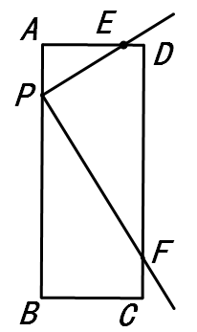 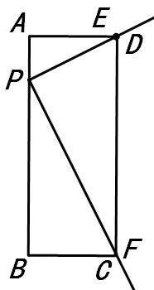 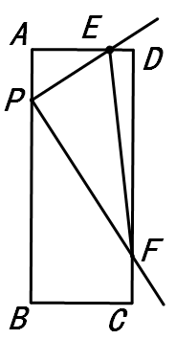

图1 图2 图3

（1）当点E与点D重合时，点F恰好与点C重合（如图2），求AD的长；

（2）探究：将直尺从图2中的位置开始，绕点P逆时针旋转，当点E和点A重合时停止，在这个过程中，请你观察、猜想，并解答：

①∠PEF的大小是否发生变化？请说明理由；

②求出从点E与D重合开始，到点E与点A重合结束，线段EF的中点经过的路线的长度。